Test items without Related substances are in accordance with the current version of STM-CP010-T0.
유연물질 이외 시험 항목은 STM-CP010-T0의 최신 버전을 따른다.
- Related substances
유연물질
  - Test information
시험 정보
    - Standard
표준품
STD Name | Grade
Azilsartan medoxomil potassium | working standard or reference standard
Chlorthalidone | working standard or reference standard
    - Reagent
시약
Reagent | Grade | Manufacturer | Cat. No. | Track. No.
Hydrochloric acid | EP | SAMCHUN | H1469 | LH001
Ammonium dihydrogen phosphate | EP | DAEJUNG | 1079-4400 | SA008
Acetonitrile | HPLC | J.T.Baker | 9017-88 | LA037
Tetrahydrofuran | HPLC | J.T.Baker | 9440-88 | LT030
Phosphoric acid | EP | DAEJUNG | 6532-4400 | LP066
 | ACS | MERCK | 100573 | LP012
Note: Use reagent of manufacturer in the above table or equivalent grade.
Note: 위의 표에 있는 제조처의 시약을 사용하거나 이와 동등한 grade를 사용한다.
    - Solution stability
용액안정성
Solution | Store condition and periods
Mobile phase | Stable for 11 days at RT (15 - 25 °C).  실온(15 - 25 °C)에서 11 일간 안정하다.
Standard solution | Stable for 4 days at RT (15 - 25 °C) and Ref (2 - 8 °C).  실온(15 - 25 °C) 및 냉장(2 - 8 °C)에서 4일간 안정하다.
Sample solution | Stable for 1 days at RT (15 - 25 °C) and 3 days at Ref (2 - 8 °C).  실온(15 - 25 °C)에서 1일, 냉장(2 - 8 °C)에서 3 일간 안정하다.

  - 0.01 mol/L Hydrochloric acid preparation
0.01mol/L 염산 용액 조제
    - Transfer 0.85 mL of hydrochloric acid in water to 1000 mL.
염산 0.85 mL에 물을 넣어 1000 mL로 한다
  - Diluent preparation
희석액 조제

    - A mixture of acetonitrile and 0.01 mol/L Hydrochloric acid (9:1)
아세토니트릴과 0.01 mol/L 염산의 9:1 혼합물
  - Diluted phosphoric acid (1 in 10) preparation
희석인산 (1 in 10) 조제
    - Transfer 10 mL of phosphoric acid in water to 100 mL.
인산 10 mL을 물에 넣어 100 mL으로 한다.
  - 0.05 mol/L phosphate buffer (pH 4.0) preparation
0.05 mol/L 인산 완충액(pH 4.0) 조제
    - Weigh and transfer 5.75 g of Ammonium dihydrogen phosphate in water to make 1000 mL. Adjust the pH of the solution to 4.0 with diluted phosphoric acid (1 in 10).

제일인산암모늄 약 5.75 g을 1000 mL의 물에 녹인다. 희석인산(1 in 10)으로 pH 4.0이 되도록 조정한다.
  - Mobile phase A preparation
이동상 A 조제
Note: First prepare a mixture of acetonitrile and tetrahydrofuran (7:3), then prepared mobile phase A.
Note: 아세토니트릴과 테트라하이드로퓨란 (7:3) 혼합액을 먼저 만들고 이동상 A를 조제한다

    - A mixture of 0.05 mol/L phosphate buffer (pH 4.0), acetonitrile and tetrahydrofuran (40 : 7 : 3).
0.05 mol/L 인산완충액(pH 4.0)과 아세토니트릴 및 테트라히드로퓨란의 혼합액 (40 : 7 : 3)
  - Mobile phase B preparation
이동상 B 조제
Note: First prepare a mixture of acetonitrile and tetrahydrofuran (49:21), then prepared mobile phase B.
Note: 아세토니트릴과 테트라하이드로퓨란 (49:21) 혼합액을 먼저 만들고 이동상 B를 조제한다

    - A mixture of acetonitrile, 0.05 mol/L phosphate buffer (pH 4.0) and tetrahydrofuran (49 : 30 : 21).
아세토니트릴과 0.05 mol/L 인산완충액(pH 4.0) 및 테트라히드로퓨란의 혼합액 (49 : 30 : 21)
  - Azilsartan medoxomil Identification solution preparation

아질사르탄메독소밀 확인용액 조제

    - Azilsartan medoxomil potassium is heat stressed until at least 0.01 % is detected for identification of related substances U-1. (Typically, 1 day at 80 °C).
아질사르탄메독소밀칼륨 유연물질 U-1 확인을 위해 적어도 0.01 % 이상 검출될 때까지 열스트레스처리한다. (일반적으로 80 °C에서 1일).
    - Transfer about 17 mg of the heat stressed Azilsartan medoxomil potassium into a 10 mL volumetric flask. Dissolve in and dilute with the acetonitrile to volume and mix (Concentration: 1.7 mg /mL)
열스트레스를 가한 아질사르탄메독소밀칼륨 약 17 mg을 10 mL 용량플라스크에 담고 아세토니트릴로 녹인 후 표선까지 채운다. (농도: 1.7 mg /mL)
  - Chlorthalidone Identification solution preparation
클로르탈리돈 확인용액 조제

    - Weigh and transfer about 5 mg of Chlorthalidone standard, into a 10 mL volumetric flask. Dissolve in and dilute with acetonitrile to volume. (Concentration: 500 μg/mL)
클로르탈리돈 표준품 약 5 mg을 정확하게 달아 10 mL 용량플라스크에 넣고 아세토니트릴로 녹인 후 표선까지 채운다. (농도: 500 μg/mL)
  - Azilsartan medoxomil potassium standard stock solution preparation
아질사르탄메독소밀칼륨 표준원액 조제
Note: Sampling of Azilsartan medoxomil potassium standard should be carried out in the controlled humidity glove box that is controlled below 20 % RH.
Note: 20 % RH 이하로 제어되는 항습글로브박스에서 아질사르탄메독소밀칼륨 표준품을 칭량한다.

    - Weigh and transfer about 43 mg of Azilsartan medoxomil potassium standard (equivalent to 40 mg of Azilsartan medoxomil), into a 50 mL volumetric flask. Dissolve in and dilute with acetonitrile to volume.
아질사르탄메독소밀칼륨 표준품 약 43 mg (40 mg의 아질사르탄메독소밀에 해당량)을 정확히 무게를 달아 50 mL 용량플라스크에 담고 아세토니트릴로 녹인 후 표선한다.
  - Chlorthalidone standard stock solution preparation
클로르탈리돈 표준원액 조제

    - Weigh and transfer about 25 mg of Chlorthalidone standard, into a 50 mL volumetric flask. Dissolve in and dilute with acetonitrile to volume.
클로르탈리돈 표준품 약 25 mg을 정확하게 달아 50 mL 용량플라스크에 넣고 아세토니트릴로 녹인 후 표선한다.
  - Standard solution preparation
표준액 조제

    - Pipette 2 mL of Azilsartan medoxomil potassium standard stock solution and 1 mL of Chlorthalidone standard stock solution into a 100 mL volumetric flask.
아질사르탄메독소밀칼륨 표준원액 2 mL와 클로르탈리돈 표준원액 1 mL를 취하여 100 mL 용량 플라스크에 넣는다.
    - Dilute with acetonitrile to volume.
아세토니트릴로 표선까지 채워 표준액으로 한다.
  - Quantitation limit solution preparation
정량한계 용액 조제
    - Pipette 2 mL of standard solution into a 100 mL volumetric flask. Dilute with acetonitrile to volume.
표준액 2 mL를 취하여 100 mL 용량플라스크에 넣고 아세토니트릴로 표선까지 채운다.
  - Resolution solution preparation
분리도 용액 조제
    - Pipette 10 mL of Azilsartan medoxomil potassium standard stock solution and 5 mL of Chlorthalidone standard stock solution into a 20 mL volumetric flask. Dilute with acetonitrile to volume.
아질사르탄메독소밀칼륨 표준원액 10 mL와 클로르탈리돈 표준원액 5 mL를 취하여 20 mL 용량플라스크에 넣는다. 아세토니트릴로 표선까지 채운다.
  - Sample solution preparation
검액 조제
    - Transfer 10 tablets into a 250 mL volumetric flask, add about 150 mL of diluent. Stir the flask until the tablets completely disintegrate (Use the mechanical stirrer if necessary), sonicate for 5 minutes and then dilute to volume with diluent.
이 약 10정을 250 mL 용량플라스크에 담은 후, 약 150 mL의 희석액을 넣는다. 모든 정제가 완전히 분해될 때까지 플라스크를 (필요시 기계적인 교반기 사용) 교반한 후, 5분간 초음파 처리를 한 다음 희석액으로 표선까지 채운다.
    - Filter this solution through about 0.45 µm membrane filter in the table below and discard the first 5 mL of the filtrate and use the subsequent filtrate.
아래 표의 약 0.45 μm 멤브레인 필터를 이용해 용액을 걸러준다. 이 때 첫 추출액 5 mL는 버리고 그 이후부터 시험에 사용한다.
No. | Filter information
1 | 0.45 µm PVDF filter, Millipore
2 | 0.45 µm Nylon filter, Millipore
  - Chromatographic system
크로마토그래픽 시스템
Note: Before analysis, wash the HPLC with 100 % Methanol for 2 hours. (Union connection)
Note: 분석 전 HPLC를 100 % 메탄올으로 2시간동안 세척한다. (유니온 연결)
Detector | 240 nm
Column | YMC Triart C18, 5 μm, 4.6 mm x 25 cm
Column oven temperature | About 15 °C
Autosampler temperature | About 5 °C
Flow rate | Adjust the flow rate so that the retention time of Azilsartan medoxomil is about 59 minutes.  (Usually 1.0 mL/min)
Injection volume | About 10 μL
Run time | About 110 minutes (Collect data for 100 minutes)
Gradient program | Time (min) Mobile phase A (%) Mobile phase B (%)  0 100 0  100 0 100  101 100 0  110 100 0
  - Procedure
절차

Start the analysis as described below.
아래 설명된 대로 분석을 시작한다.
No. | Solution | Injection No.
1 | Blank solution | 1 ¹⁾
2 | Quantitation limit solution | 1
3 | Resolution solution | 1
4 | Azilsartan medoxomil Identification solution | 1
5 | Chlorthalidone Identification solution | 1
6 | Standard solution | 3
7 | Sample solution | 1
8 | Blank solution (100 μL) | 2
9 | Bracketing (Standard solution) | 1

¹⁾ Blank solution can be injected more for stabilization.

안정화를 위해 추가적으로 공시험액을 측정할 수 있다.
  - Limit of Quantitation and Limit of Detection
정량 및 검출 한계
Name | LOD (%) | LOQ (%)
Azilsartan medoxomil | 0.007525 | 0.01992
O-Desethyl Azilsartan(U-1) | 0.007629 | 0.02543
EOA (U-2) | 0.007547 | 0.02515
2-Oxo analogue (U-3) | 0.007459 | 0.05084
EOA 2-hydroxy-3-oxo butyl ester (U-4) | 0.008806 | 0.02935
Azilsartan O-ethyl analog (U-8) | 0.02874 | 0.09581
Azilsartan Ethyl Ester(U-9) | 0.02960 | 0.09869
N-Ethyl Azilsartan Medoxomil (U-10) | 0.02964 | 0.09880
Unknown impurity  (Azilsartan medoxomil) | 0.007525 | 0.01992
Chlorthalidone | 0.01470 | 0.04900
Chlorthalidone Related Compound (CCA) | 0.01479 | 0.04930
Unknown impurity (Chlorthalidone) | 0.01470 | 0.04900
  - Relative retention time and Correction factor information (Azilsartan medoxomil)
상대 유지시간 및 교정인자 정보(아질사르탄메독소밀)
Substance | RRT ¹⁾ | Correction factor
Azilsartan medoxomil | 1.00 | 1.0
O-Desethyl Azilsartan(U-1) | 0.462 | 0.69
EOA (U-2) | 0.719 | 0.74
2-Oxo analogue (U-3) | 0.805 | 0.84
EOA 2-hydroxy-3-oxo butyl ester (U-4) | 0.785 | 1.08
U-5 ²⁾ | 0.79 | 1.0
U-6 ²⁾ | 0.95 | 1.0
U-7 ²⁾ | 1.23 | 1.0
Azilsartan O-ethyl analog (U-8) | 1.171 | 1.02
Azilsartan Ethyl Ester(U-9) | 1.039 | 0.81
N-Ethyl Azilsartan Medoxomil(U-10) | 1.111 | 1.23
Others | - | 1.0
  - Relative retention time and Correction factor information (Chlorthalidone)
상대 유지시간 및 교정인자 정보(클로르탈리돈)
Substance | RRT ¹⁾ | Correction factor
Chlorthalidone | 0.30 | 1.0
Chlorthalidone Related Compound (CCA) | 0.328 | 1.03
C-1 ³⁾ | 0.27 | 1.0
Others | 0.19 | 1.0
 | 0.26 | 1.0
 | 0.40 | 1.0
 | 0.42 | 1.0
 | 0.54 | 1.0
 | 0.56 | 1.0
 | 0.56 | 1.0
 | 0.85 | 1.0
- It was calculated based on the Azilsartan medoxomil peak retention time.
아질사르탄메독소밀 피크 유지시간 기준으로 계산되었다.
- Unknown impurities
미지유연물질이다.
- C-1 is a tautomer of chlorthalidone and is not a degradation substance, so it is excluded from the calculation of related substances.
C-1은 클로르탈리돈의 호변이성질체로 분해산물이 아닌 바, 유연물질 계산에서 제외한다.
  - System suitability
시스템 적합성
Note: C-1, Chlorthalidone, U-6 and Azlisartan medoxomil are eluted in that order from resolution solution.
Note: 분리도 용액의 크로마토그래프를 확인할 때, C-1, 클로르탈리돈, U-6 및 아질사르탄메독소밀 순서로 용리된다.

    - The resolution between C-1 and Chlorthalidone from resolution solution is not less than 2.0.
분리도 용액에서 C-1과 클로르탈리돈 간 분리도는 2.0 이상이다.
    - The resolution between U-6 and Azilsartan medoxomil from resolution solution is not less than 3.5.
분리도 용액에서 U-6와 아질사르탄메독소밀 간 분리도는 3.5 이상이다.
    - The tailing factors of Azilsartan medoxomil and Chlorthalidone from resolution solution are not more than 1.5
분리도 용액에서 아질사르탄메독소밀 및 클로르탈리돈의 대칭계수는 각각 1.5이하이다.
    - The relative standard deviation of the peak response of Azilsartan medoxomil and Chlorthalidone from three replicate injections of standard solution are not more than 5.7 %.
표준액 3 회 반복 주입에 대한 아질사르탄메독소밀 및 클로르탈리돈 피크 면적의 % RSD는 5.7% 이하이다.
    - When the relative deviation (RDsys) for the previous standard solution peak area and the last standard solution peak area for a set of the sample solution is not more than 10.0 %, all data for the sample solution are valid.
검액의 주입 전 표준액 피크 면적과 주입 후 표준액 피크 면적의 상대 편차 (RDsys)가 10.0 % 이하인 경우, 해당 시료 용액의 모든 데이터는 유효하다.
RDsys | = | 100 x |As_{(n)}- As_{(n+1)}|
 |  | (As_{(n) +} As_{(n+1)})
As(n), As(n+1): Peak area from the standard solution
    - The peak area ratio of the Quantitation limit solution and standard solution is 40 to 60.
표준액과 정량한계액의 피크 면적비는 40에서 60 사이다.
Peak area ratio | = | Average peak area of Azilsartan medoxomil from standard solution
 |  | Peak area of Azilsartan medoxomil from Quantitation limit solution

  - Calculation
계산
Note: Peak of RRT 0.04(placebo peak) is not integrated.
Note: RRT 0.04의 피크는 플라시보 피크로 적분하지 않는다.

Note: Exclude any peaks due to the blank from calculation.
Note: 공시험액에서 기인한 피크는 계산에서 제외한다.

% Content  (Azilsartan medoxomil impurity) | = | A_{T} x Ws x 2 x 250 x 0.937 x F x P
 |  | As x 50 x 100 x 10 x LC

% Content  (Chlorthalidone impurity) | = | A_{T} x Ws x 250 x P
 |  | As x 50 x 100 x 10 x LC
A_{T} : Peak area of each impurity from the sample solution
검액에서 각 유연물질 피크면적
A_{S} : Average peak area of Azilsartan medoxomil or Chlorthalidone from the standard solution
표준액의 아질사르탄메독소밀 또는 클로르탈리돈 평균 피크면적
W_{S} : Weight of Azilsartan medoxomil potassium or Chlorthalidone standard (mg)
아질사르탄메독소밀칼륨 또는 클로르탈리돈 표준품의 무게(mg)
P : Potency of Azilsartan medoxomil potassium or Chlorthalidone standard (%)
아질사르탄메독소밀칼륨 또는 클로르탈리돈 표준품의 함량 (%)
LC : Azilsartan Medoxomil or Chlorthalidone Labeled Claim (mg)
1 정 당 아질사르탄메독소밀 또는 클로르탈리돈 표시량 (mg)
0.937 : Molecular Weight of Azilsartan Medoxomil/Azilsartan Medoxomil Potassium
아질사르탄메독소밀 분자량/아질사르탄메독소밀칼륨 분자량
F : Correction factor
교정인자
  - HPLC Chromatogram
HPLC 크로마토그램
Solution | chromatogram
Blank solution | 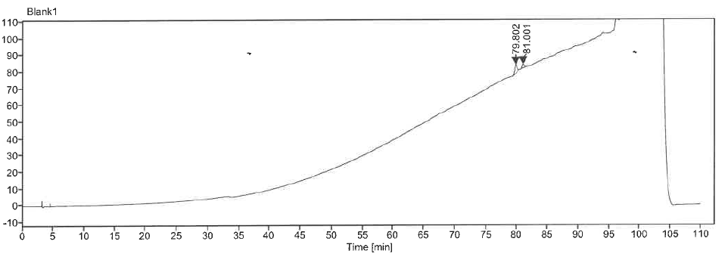
Resolution solution | 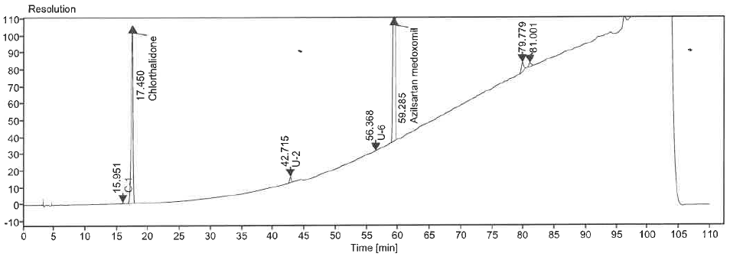
Standard solution | 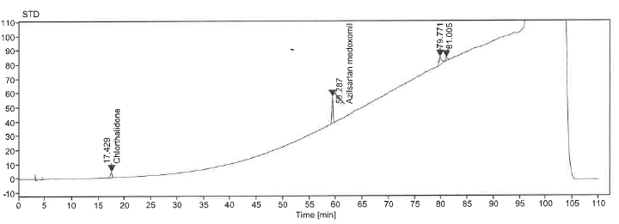
Quantitation limit solution | 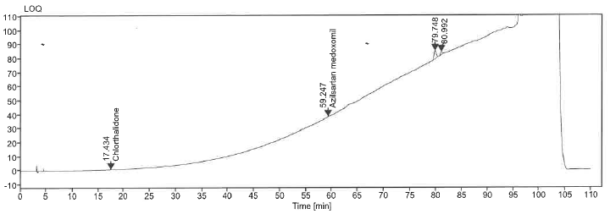
Azilsartan medoxomil Identification solution | 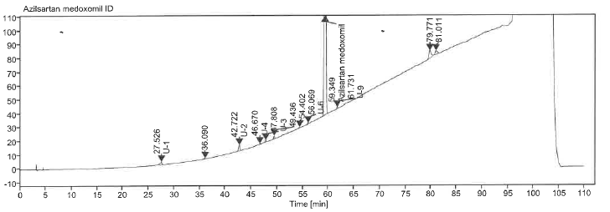
Chlorthalidone Identification solutions | 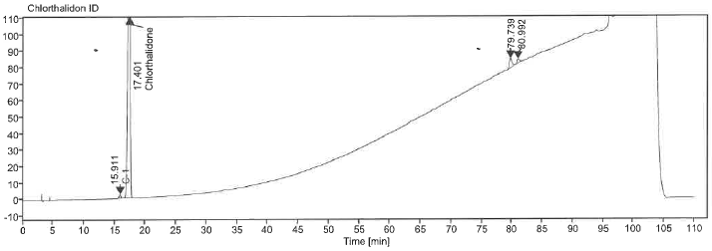
Sample solution | 